全英语课程选课通知

课程名称：《工作场所学习研究》
开课院系：职业教育与成人教育研究所
课程简介：
工作场所学习是一个跨学科的研究领域，它是在终身学习视野下，将学习研究放置于个体的生命历程中。它不仅仅关注传统的知识与技能的习得，同时关注自我认同、专业发展、工作生活平衡等内容。本课程将重点探究成年人在公司、社区等正式和非正式组织中的学习与发展，并以欧洲大陆方法论传统为主要研究路径。
授课教师：
教师团队由相关领域国际知名专家和国内学者共同组成，简况介绍如下：
黄健教授 | 华东师范大学 | 中国
胡啸天博士 | 华东师范大学
马颂歌博士 | 上海师范大学
Henning Olesen教授 | Roskilde University | Denmark
Arne Carlsen教授 | Aarhus University/Institute of Lifelong learning of UNESCO | Denmark
Regina Egetenmeyer教授 | Universität Würzburg | Germany

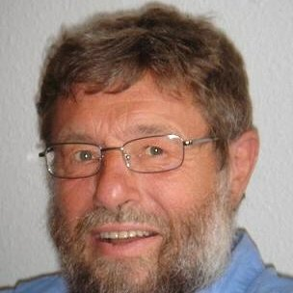
OLESEN教授：丹麦罗斯基勒大学教授、华东师大荣誉教授，曾任罗斯基勒大学校长、欧洲成人教育研究会主席。研究领域为生活历史法、工作场所学习研究、终身学习、欧盟教育政策、工会与劳工教育等。

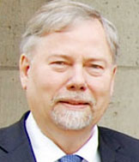
CARLSEN教授：丹麦奥胡斯大学教授、华东师大荣誉教授，曾任联合国教科文组织终身学习研究所所长、欧亚合作框架终身教育联盟负责人。研究领域为国际教育战略、国际学习型城市建设与终身学习推进策略、国际成人教育发展等。

Egetenmeyer教授：德国乌兹堡大学教授，就职于该校人文学院教育研究所。研究领域为国际比较教育、成人教育专业化、工作场所的非正式学习、国际化教育、国际教育政策等。

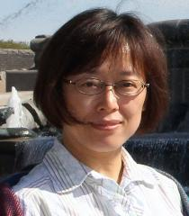
黄健教授：华东师大教育学部教授、博导，上海终身教育研究院执行副院长。研究领域为学习型社会建设与终身教育发展政策研究、工作场所学习与人力资源开发研究、成人教育课程规划与开发研究等，兼任国际工作与学习研究咨询委员会委员。

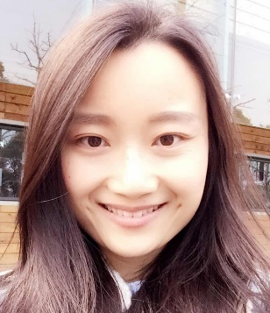
马颂歌博士：上海师范大学教育学院讲师，研究领域为工作场所学习研究，文化历史学派活动理论，教师与医护人员的专业化发展研究等。

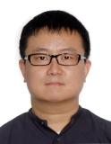
胡啸天博士：华东师范大学教育学部博士后，丹麦罗斯基勒大学哲学博士，研究领域为质性研究方法论，工作场所学习与职业培训研究，学习空间设计等

修读对象：硕士研究生及一、二年级博士研究生，具备英语基础
预修课程：教育学原理，普通心理学或教育心理学
学分安排：2学分
教学语言：英语
授课地点：华东师范大学（中山北路校区）文科大楼707
评价方式：
- 选择一种工作场所学习理论，写一篇评述（英文-2500字），40%
- 结合实地参观，围绕工作场所中的某个实践问题，阐述如何运用相关理论开展研究（英文-1000字，或中文-2000字），40%
- 出勤情况与课堂参与，20%
选课负责人：叶肇芳老师（联系电话：62233690 手机：139 1720 2682）
选课截止：2017年10月13日（周五）
资格确认：2017年10月15日（周日）
《工作场所学习研究》课程表
No. | Themes | Teachers | Date & Time | Venue
1 | The introduction: how to understand work-related lifelong learning | Prof.Olesen/Huang | 16-Oct/6:00pm-8:30pm | 文科大楼707
2 | Qualification framework and competence at workplaces | Prof.Olesen | 17-Oct/6:00pm-8:30pm
3 | Methodology in work related lifelong learning studies -life history approach | Prof.Olesen | 18-Oct/6:00pm-8:30pm
4 | The prospective of researching work related lifelong learning | Prof.Olesen/Huang | 19-Oct/1:30pm-4:00pm
5 | Learning theories (1)-activity theory in work related lifelong learning studies | Dr.Ma | 22-OCT/1:30pm-4:00pm
6 | Learning theories (2): actor network theory in work related lifelong learning studies | Dr.Hu | 22-Oct/6:00pm-8:30pm
7 | Adjunctive lecture: learning city and UN 2030 sustainable development agenda | Prof.Carlsen | 23-Oct/9:00am-11:30am
8 | From“traditional professions”to “new professionalism”: structual interdependencies of professionalization of adult and continuing education | Prof. Egetenmeyer | 23-Oct/9:00am-11:30am
9 | Field study: visiting a corporation | Prof.Huang | 27-Oct/1:30pm-4:00pm
10 | Workshop: reflections on reading materials & evaluation | Prof.Huang/Dr.Hu | 5-Nov/1:30pm-4:00pm
* | Teaching assistant | Dr.Hu Xiaotian | mobil: 188 0191 9199
附件： 《工作场所学习研究》课程表
选课名单
姓名 | 单位 | 学号 | 邮箱 | 手机

